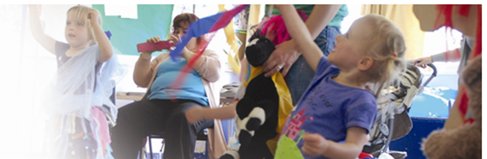
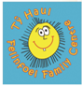
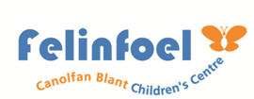

Canolfan Blant Felin-foel, Ysgol Maes y Felin, Ynyswen, Felin-foel, Llanelli SA14 8BE 01554 746 498



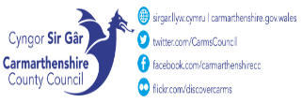
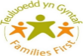
DYDD MAWRTH
DYDD IAU
Medi – Rhagfyr 2025

DYDD LLUN
DYDD GWENER
DYDD MERCHER

AM DDIM – Dewch i Goginio 9:30am – 11:30am Ymunwch ag Andrew a Jo am syniadau gwych ar gyfer coginio'n iach ar gyllideb – gallwch fynd â’r bwyd adref i’w rannu gyda’r teulu!
15/09/2025 – 20/10/2025

Grwpiau Babanod 9:30am-11:30am Sesiwn i rieni a babanod – yn ddelfrydol i fabanod hyd nes eu bod yn gallu symud o gwmpas.

Grwp Plant Bach/ Siaradwyr Bach 9:30am-11:30am Grwp Rheini/plant bach sessiwn galw heibio sy’n cynnig croeso cynnes I bawb gyda chwarae am ddim, amser, gweithgarddau I’r teulu.

Cyrsiau a Gweithdai 9:15am-11:15am Ymunwch a ni ar gyfer gweithdai coginio a chrefft
2/5/25-18/7/25

Iaith a Chwarae Baban/Plant Bach
9.30am – 11.30am
Ymunwch â ni ar gyfer crefftau, canu ac amser stori gan ddysgu sut i ddatblygu iaith eich babi

Bore

Clinig Ymwelydd Iechyd
Dechrau'n Deg

Clinig Amenedigol
Apwyntiad yn unig

Grwp Rhannu Prisiau
1pm-2:30pm
Cynllun ailddosbarthu bwyd I deuluoedd
Archebu yn unig

Cwrs Perinedigol Pwrpasol 12:30pm – 2:00pm Cwrs 1: 13 Hydref – 10 Tachwedd

Grŵp Caeedig

Clwb Chwarae 4-6 oed (3-4:30pm) Sesiwn i blant 4–6 oed lle gallant fwynhau celf a chrefft, chwarae yn yr awyr agored a llawer iawn mwy.

Prynhawn
Ar Ôl Ysgol

Chwarae Mynediad Agored 7-11 oed (3pm-4:30pm)
Gall plant fwynhau celf a chrefft, chwarae yn yr awyr agored a chymaint mwy.

Clwb Hwyl I’r Teulu 3pm-4:30pm Galwch heibio ar ol ysol am ychydig o hwyl I’r teulu.

